CONTENIDO

1. OBJETIVO Y ALCANCE 2

2. DOCUMENTOS REFERENCIALES Y REGISTROS QUE APLICAN 2

3. DEFINICIONES 2

3.1. Porcentaje de población 2

3.2. Porcentaje de despoblación 2

3.3. Número de grupos de caña anclada 2

3.4. Número de grupos de caña expuesta 2

3.5. NDVI 2

3.6. Avenza Maps 2

4. NORMAS 2

5. MATERIALES Y EQUIPO 3

6. DESCRIPCIÓN DEL PROCESO 3

7. ANEXOS 5

# OBJETIVO Y ALCANCE

Evaluar la despoblación presente en los campos de caña de azúcar antes y después del proceso de corte mecanizado, para determinar qué porcentaje de la despoblación es atribuible directamente al proceso e implementar acciones correctivas o de mejora continua en la operación para reducir los costos asociados a la resiembra o renovación de los campos.

# DOCUMENTOS REFERENCIALES Y REGISTROS QUE APLICAN

* 1. Administración de Documentos y Registros, código: 11-493-03-0001

# DEFINICIONES

# Porcentaje de población

Proporción o número de plantas de caña de azúcar presentes en un área específica.

# Porcentaje de despoblación

Proporción o número de plantas de caña de azúcar que no están presentes o han desaparecido de un área específica por efecto de alguna labor agrícola o cosecha.

# Número de grupos de caña anclada

Se refiere a la cantidad de macollas de caña de azúcar que están enraizadas o ancladas al surco en un área de cultivo específica.

# Número de grupos de caña expuesta

Se refiere a la cantidad de macollas de caña de azúcar que no están enraizadas o ancladas al surco en un área de cultivo específica.

# NDVI

Índice de vegetación de diferencia normalizada. Utilizado para estimar la cantidad, calidad y desarrollo de la vegetación.

# Avenza Maps

Aplicación móvil para leer mapas geoespaciales en formato PDF.

# NORMAS

El jefe del departamento de gestión de la calidad procesos agrícolas, coordinador de calidad de corte y el evaluador de calidad agrícola son los responsables del cumplimiento de este instructivo.

El asistente administrativo es el responsable de generar los mapas *NDVI* del programa semanal de cosecha, los cuales deben estar geo-referenciados en formato PDF. Este será compartido a los evaluadores en el grupo de *WhatsApp* nombrado como: *CALIDAD DE CORTE (período zafra)*.

El coordinador deberá realizar la programación del muestreo con un día de anticipación, según el avance de la cosecha. Este será compartido a los evaluadores en el grupo de *WhatsApp* nombrado como: *CALIDAD DE CORTE (período zafra)*.

# MATERIALES Y EQUIPO

Para realizar el muestreo se utilizan los siguientes materiales: Cinta métrica, machete, trompos o estacas, guantes, calculadora, boleta, tablilla, lapicero y dispositivo móvil.

# DESCRIPCIÓN DEL PROCESO

| **NO.** | **ACTIVIDAD** | **DESCRIPCIÓN** |
| --- | --- | --- |
| **1.** | Medición de la operación de cosechadoras. | El evaluador de calidad agrícola deberá ubicar en campo las cosechadoras a evaluar y realizar las siguientes mediciones:   * Velocidad de operación. * RPM del extractor primario. * Realizar la evaluación del nivel de desgaste de las diez cuchillas del sistema de corte base, utilizando el medidor presente en la Figura 1. Dicha evaluación será clasificada en: nivel 0 (0 a 4 mm), nivel 1 (5 a 9 mm), nivel 2 (10 a 14 mm) y nivel 3 (> = 15mm). |
| **2.** | Ubicación de los puntos de muestreo. | El evaluador deberá ubicar los puntos de muestreo, considerando los siguientes pasos:   * Abrir la aplicación Avenza Maps Versión 5.1.1 y cargar el mapa NDVI del lote. * Verificar el área a cosechar e identificarla en el mapa (Figura 2). * Distribuir en el mapa dos muestras por cosechadora. La distribución debe realizarse según la variabilidad visual del *NDVI*; considerando áreas de alta, media y baja producción (Figura 2). * Proceder a ubicar las muestras en campo con *Avenza Maps.* |
| **3.** | Escogencia de los surcos a muestrear | Al ubicar el punto de muestreo, el evaluador deberá de seleccionar dos surcos continuos a muestrear, con el objetivo de tener en la parcela de muestreo un surco de ida y un surco de regreso en la operación de la cosechadora, como se ilustra en la Figura 3. |
| **4.** | Tamaño de la muestra. | Utilizando la cinta métrica, el evaluador deberá medir 500 cm de largo de cada surco para realizar la medición de la despoblación. Como se muestra en la Figura 4. |
| **5.** | Delimitación de la muestra. | El evaluador deberá delimitar la muestra colocando trozos de caña enterrados en los extremos y en la parte del medio de los surcos a muestrear, como se muestra en la Figura 5.  Se deben colocar cuatro trozos parados y dos trozos formando una cruz (Figura 6) para fijarlos de tal forma que posterior al paso de la cosechadora, se puedan encontrar los puntos y poder realizar la medición después de cosecha. |
| **6.** | Conteo de grupos de caña, medición de líneas de surco pobladas y despobladas antes de la cosecha. | Para realizar medición antes del paso de la cosechadora, el evaluador deberá realizar los siguientes pasos:   * Contar el número de grupos de caña presentes (anclados o expuestos) antes de la cosecha por cada surco delimitado y se anotan en la boleta respectiva. * Contabilizar 500 cm por cada línea de surco evaluada. * Considerar un espacio vacío cuando sea mayor a 50 cm. * En la boleta se anotan de forma alterna los espacios poblados y los espacios despoblados.   La forma de hacer las mediciones se presenta en la Figura 7. |
| **7.** | Conteo de grupos de caña, medición de líneas de surco pobladas y despobladas después de la cosecha. | Para realizar la medición después del paso de la cosechadora, el evaluador deberá realizar los siguientes pasos:   * Ubicar los puntos de muestreo con *Avenza Maps*. * Buscar los trompos instalados en cada punto de muestreo. * Limpiar el área de cada punto de muestreo para que facilite la labor de conteo. * Realizar conteo de grupos de caña presentes en la línea de surco y la medición de surco poblado y despoblado.   La forma de hacer las mediciones se presenta en la Figura 8. |
| **8.** | Estimación de la despoblación. | El evaluador deberá realizar los siguientes cálculos:   * Sumar el total de centímetros de la línea del surco poblados. * Sumar el total de centímetros de la línea del surco despoblados. * Sumar los centímetros de la línea del surco poblada y la despoblada, para obtener un total de 500 cm evaluados. * Aplicar las siguientes fórmulas para obtener los respectivos porcentajes: $$\% de población= \frac{suma de centímetros poblados}{500 cm evaluados}×100$$ $$\% de despoblación= \frac{suma de centímetros despoblados}{500 cm evaluados}×100$$ |
| **9.** | Determinación de conformidad. | El evaluador deberá determinar con los parámetros establecidos si el resultado de la evaluación es **CONFORME** o **NO CONFORME**. |

# ANEXOS

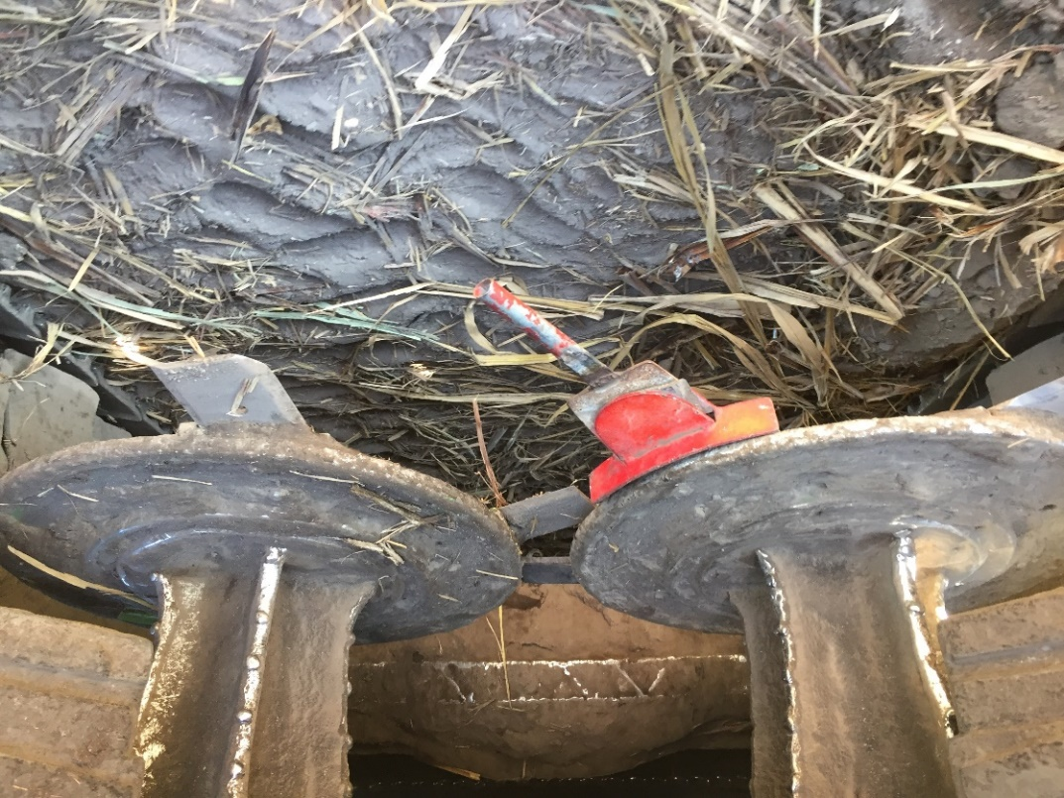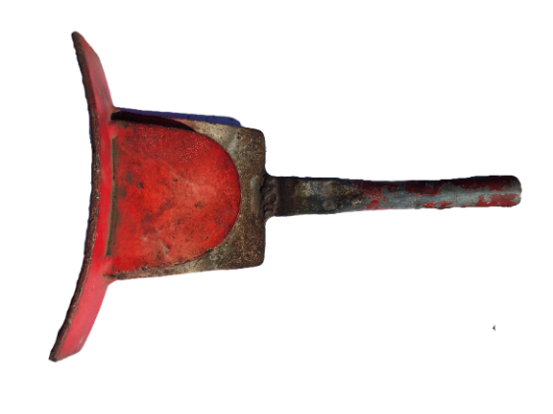

**Figura 1.** Medidor del desgaste de las cuchillas del sistema de corte base.

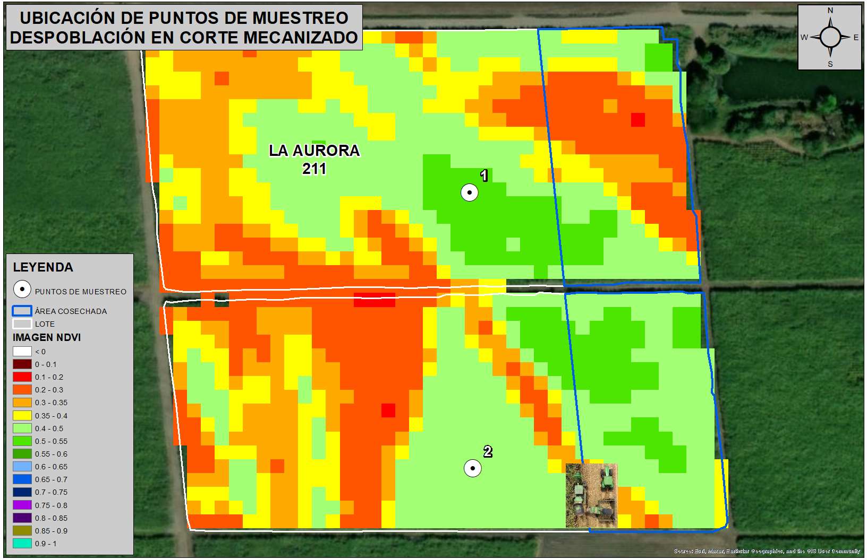

**Figura 2.** Ubicación de los puntos de muestreo.

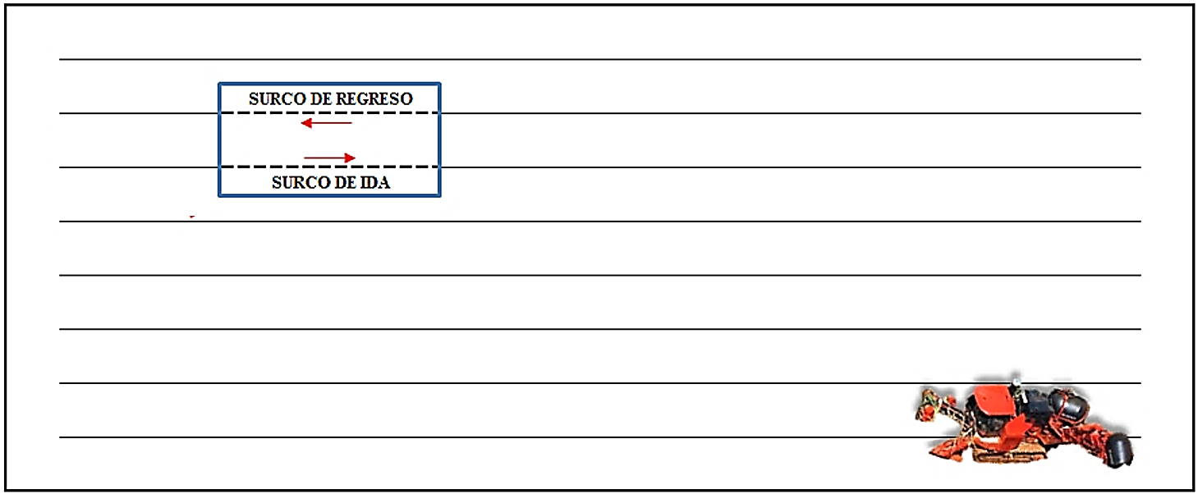

**Figura 3.** Escogencia de los surcos a muestrear.

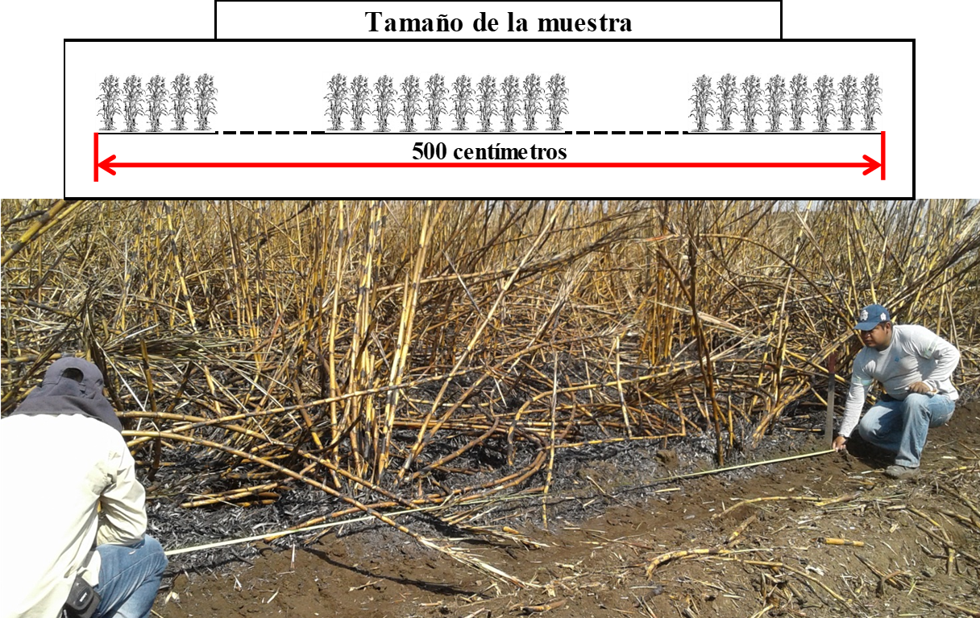

**Figura 4.** Tamaño de la muestra.



**Figura 5.** Delimitación de la muestra.

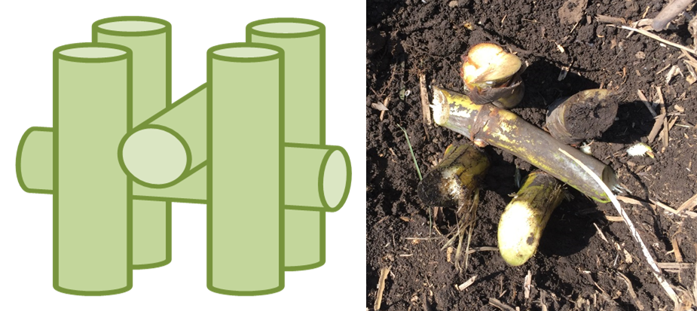

**Figura 6.** Trozos de caña para delimitar la muestra.

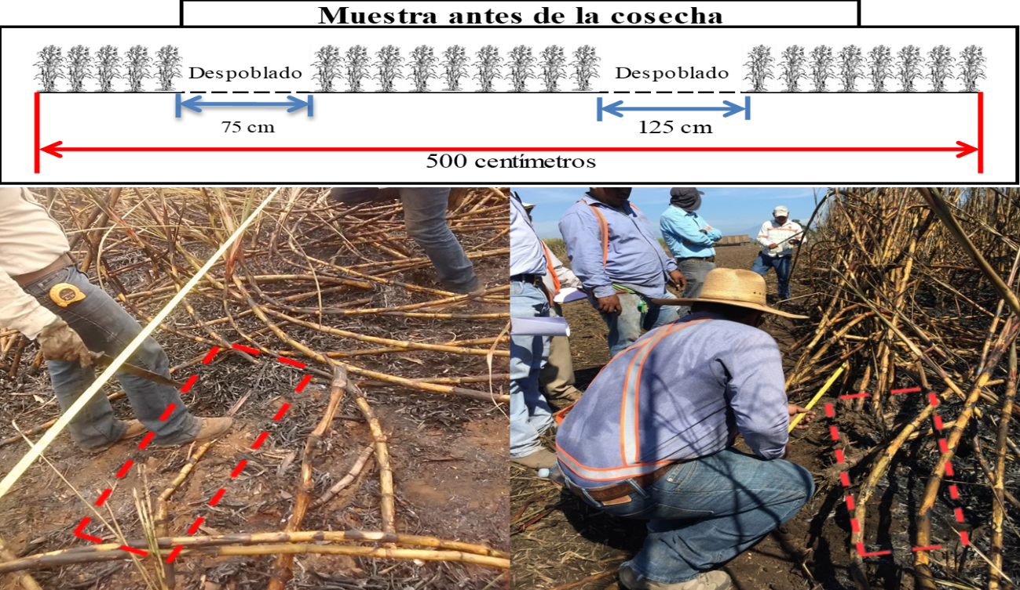

**Figura 7.** Muestreo de la línea del surco poblada y despoblada antes del corte.

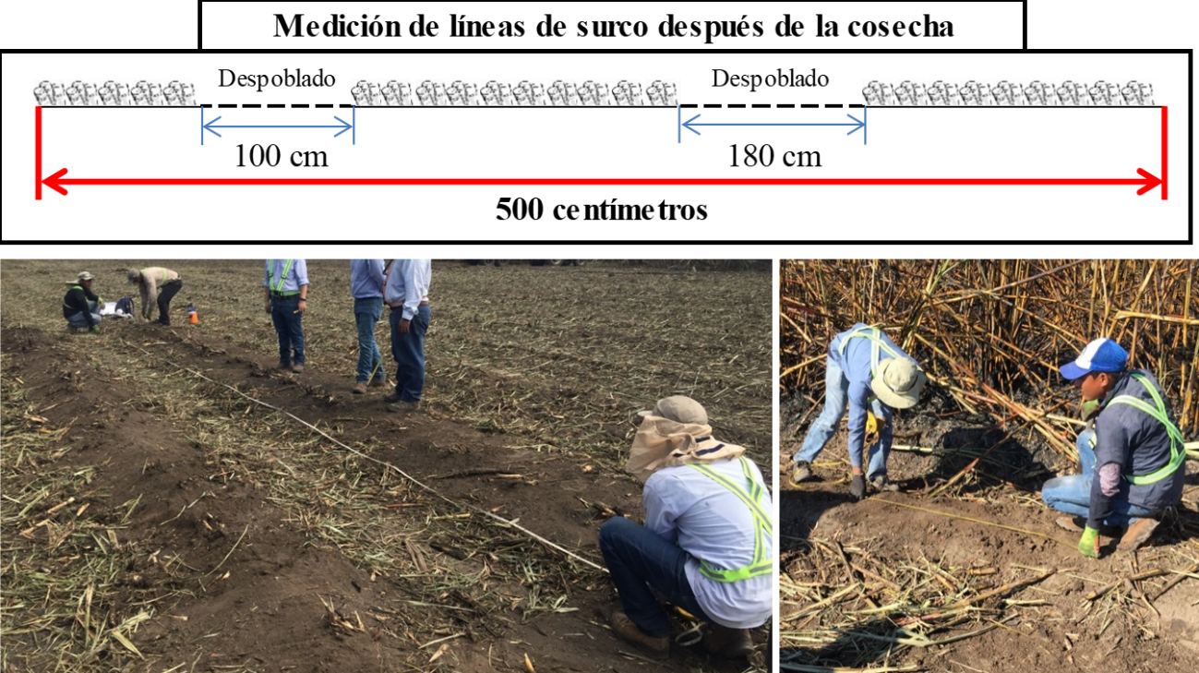

**Figura 8.** Muestreo de la línea del surco poblada y despoblada después del corte.